Agente operativo LogiRuta para EVA2
Informe técnico de avance
Integrantes | Eder Valdivia · Camilo Romero
Curso y fecha | ISY0101 · 3 de noviembre de 2026

Resumen
El proyecto amplía el asistente de la Mesa de Control de LogiRuta con memoria persistente, planificación de acciones y registro simulado de gestiones. El tracking se calcula mediante reglas deterministas; la recuperación híbrida aporta documentos operativos y Groq redacta respuestas con esos antecedentes. La evidencia del 3 de noviembre confirma los flujos de código inexistente, estados de gestión en SQLite temporal y una demostración Streamlit con ocho fragmentos RAG y generación real citada.

Problema y objetivo
LogiRuta es un operador simulado de entregas de última milla. La Mesa de Control necesita responder consultas de atraso y excepciones sin mezclar hechos del envío con reglas documentales. El objetivo de EVA2 es sostener el contexto entre turnos, decidir el siguiente paso según prioridad e historial y dejar cada gestión auditable.

Alcance
La solución utiliza datos CSV y documentos simulados provenientes de la base de EVA1. No consulta tracking, CRM, transportistas ni clientes reales; tampoco envía mensajes, reprograma entregas o autoriza compensaciones. Una persona registra las decisiones de aprobación y cierre. El criterio de compensación documentado por el equipo usa la tabla detallada POL-COM-003 como referencia principal, en concordancia con el procedimiento operativo (LogiRuta SpA, s. f.).

Estado de la evidencia
Este informe diferencia el resultado de los componentes de EVA2 de los siete escenarios y 34 verificaciones que forman la línea base de EVA1. Estos últimos no se presentan como resultados nuevos de EVA2.

Capacidades añadidas
- Memoria de sesión: conserva turnos recientes y el código activo del envío.
- Planner: propone acciones con prioridad y aprobación humana según reglas explícitas.
- Trazabilidad: registra gestiones simuladas y permite revisar sus estados e historial.

Diseño y orquestación
La interfaz envía la consulta al agente, que coordina tracking, contexto de sesión, recuperación documental y planner. El LLM recibe hechos calculados y fragmentos citables; la respuesta y el plan vuelven a la interfaz. El historial de gestiones se conserva en SQLite.
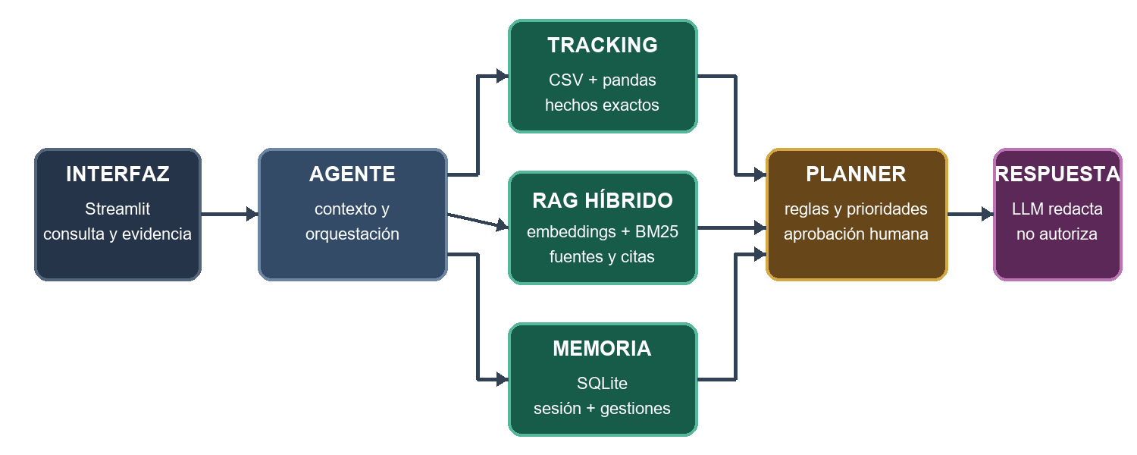
Figura 1. Flujo implementado de EVA2. Elaboración a partir de los módulos del repositorio.

Componentes principales
Componente | Implementación | Función en el flujo
Interfaz | Streamlit (src/app.py) | Consulta, muestra hechos, fuentes, plan, memoria e historial.
Tracking | Python, pandas y CSV (src/tracking.py) | Busca por código exacto y calcula retraso, motivo y tramo.
Recuperación | LlamaIndex, embeddings Ollama, BM25 y RRF | Busca paráfrasis y términos exactos en documentos (LlamaIndex, s. f.).
Memoria y gestiones | SQLite (src/memory.py) | Guarda turnos, envío activo, acciones y estados (Python Software Foundation, s. f.).
Planner | Reglas deterministas (src/planner.py) | Propone acción, prioridad, responsable y aprobación.
Generación | Groq configurado + prompts | Redacta la explicación. No decide la política ni autoriza acciones (Groq, s. f.).
La combinación separa los datos estructurados de la búsqueda documental: el código exacto y las fechas se resuelven en tracking; la búsqueda semántica se usa sobre procedimientos, SLA, políticas y normativa. Streamlit presenta la aplicación como una interfaz Python (Streamlit, s. f.).

Memoria y planificación

Memoria de sesión y de gestiones
La memoria de sesión guarda los turnos recientes y el código activo asociados a un identificador UUID. Si la consulta es un seguimiento, el agente reutiliza ese envío y los turnos recientes. Esta continuidad conversacional se recupera por sesión y recencia; la búsqueda semántica vectorial se aplica a documentos, no a todos los turnos almacenados.
La memoria persistente de gestiones se organiza por código de envío. Registra acción, responsable, prioridad, estado, necesidad de aprobación y referencias. SQLite permite mantener esos datos localmente; la evidencia de este informe usó una base temporal para no alterar la base del equipo (Python Software Foundation, s. f.).

Secuencia del planner
- Verificar que el código exista y calcular hechos del tracking.
- Recuperar reglas/documentos aplicables e historial de gestiones.
- Aplicar primero excepciones y gestiones abiertas; después, reglas por motivo y tramo de atraso.
- Proponer una acción con responsable, prioridad y aprobación requerida.
- Registrar como simulación y esperar la decisión humana cuando corresponda.

Reglas de negocio que gobiernan el ejemplo
Condición | Propuesta registrada por el planner | Control
Hasta 24 horas | Disculpa/información; sin compensación económica. | No reprogramar si ya se entregó.
Más de 24 y hasta 72 horas | Cupón de despacho gratis. | Supervisor de Servicio al Cliente aprueba.
Más de 72 horas y hasta 5 días | Reembolso de despacho + cupón. | Jefe de Operaciones aprueba.
Más de 5 días | Reposición/reembolso con retailer + reembolso de despacho. | Gerencia Comercial aprueba.
Las acciones son propuestas: el modelo no las ejecuta ni convierte por sí solo una propuesta en aprobación. La política POL-COM-003 y el procedimiento SOP-OPS-014 son documentos simulados del caso (LogiRuta SpA, s. f.).

Evidencias y resultados
La verificación reproducible se ejecutó con el entorno Python del proyecto mediante python scripts/verificar_eva2_sin_llm.py. Además, una sesión nueva de Streamlit consultó el envío simulado LR-2026-005317, recuperó ocho fragmentos RAG y generó una respuesta real con Groq openai/gpt-oss-120b. El registro y las capturas están en evidencias/eva2/EJECUCION_DETERMINISTA.md y su carpeta capturas.
Flujo | Resultado observado | Estado
Sesión temporal | Recuperó 2 turnos y envío activo LR-2026-005317. | Correcto
Código inexistente | LR-2026-999999 → envio_no_encontrado; 0 llamadas al LLM. | Correcto
Atraso de 3 días | Plan para LR-2026-005317: cupón, pendiente de aprobación del Supervisor. | Correcto
Seguimiento/cierre | Pendiente → seguimiento; registrada → consultar resultado; cerrada → no duplicar. | Correcto
Entrega con atraso ≤24 h | LR-2026-008477: comunicar entrega, sin compensación ni reprogramación. | Correcto

Evidencia técnica previa
La verificación parcial anterior registró tracking y planner para seis envíos y una integración RAG con generación simulada. La nueva demostración obtuvo ocho fragmentos, presentó siete referencias documentales en la respuesta y mostró los hechos verificados del envío. Los detalles están en evidencias/eva2/VERIFICACION_TECNICA.md y evidencias/eva2/EJECUCION_DETERMINISTA.md.

Límites de la ejecución actual
- La demostración de Streamlit se capturó en una sesión aislada del navegador. Se verificaron una consulta con RAG y Groq, y un código inexistente que detuvo el flujo antes de llamar al modelo.
- La generación real se verificó en una consulta; sus 8,34 s de latencia son una observación puntual, no una medición de rendimiento general.
- La recuperación devolvió ocho fragmentos y la respuesta citó las fuentes F1–F7. La evidencia no cubre todos los escenarios de la matriz EVA2; quedan pendientes la continuidad de memoria en la interfaz y el flujo de aprobación/registro de gestiones desde Streamlit.

Cierre y material por completar
Antes de entregar, el equipo debe completar los apartados siguientes con redacción propia. La pauta de la asignatura reserva a los estudiantes las justificaciones técnicas, conclusiones críticas y reflexiones individuales.

Justificación técnica del equipo — redactar por los integrantes
Expliquen por qué eligieron cada componente, cómo responde al flujo de la Mesa de Control y qué límites aceptaron. Fundamenten la decisión sobre frameworks y la separación entre tracking, recuperación, memoria, planner y generación.
Espacio de redacción del equipo: ______________________________________________________________
___________________________________________________________________________________________

Conclusiones y reflexiones individuales — redactar sin IA
Conclusión del equipo: redactar a partir de sus resultados, sin apoyo de IA.
___________________________________________________________________________________________
Eder Valdivia: describir el aprendizaje y el aporte personal al proyecto con palabras propias.
___________________________________________________________________________________________
Camilo Romero: describir el aprendizaje y el aporte personal al proyecto con palabras propias.
___________________________________________________________________________________________

Declaración de uso de IA
En la preparación de este borrador, Codex apoyó la revisión documental, la ejecución de verificaciones técnicas, la demostración de la aplicación y la organización del texto. Los integrantes deben revisar y validar la información, completar cualquier otro uso de IA realizado durante el proyecto y redactar por sí mismos las justificaciones y reflexiones. La aplicación usó Groq para la consulta documentada en este informe.

Referencias
Groq, Inc. (s. f.). API reference. https://console.groq.com/docs/api-reference
LlamaIndex. (s. f.). Introduction to RAG. https://developers.llamaindex.ai/python/framework/understanding/rag/
LogiRuta SpA. (s. f.). SOP-OPS-014, CAT-OPS-007, POL-COM-003 y SLA-COM-002. Documentación interna simulada utilizada en EVA1.
Python Software Foundation. (s. f.). sqlite3 — DB-API 2.0 interface for SQLite databases. https://docs.python.org/3.13/library/sqlite3.html
Streamlit. (s. f.). Streamlit documentation. https://docs.streamlit.io/
Valdivia, E., & Romero, C. (2026). Verificación técnica parcial de EVA2. Registro de ejecución del proyecto en el repositorio EV2-solucionesIA.
Anexo A Capturas de Streamlit 1 de 4
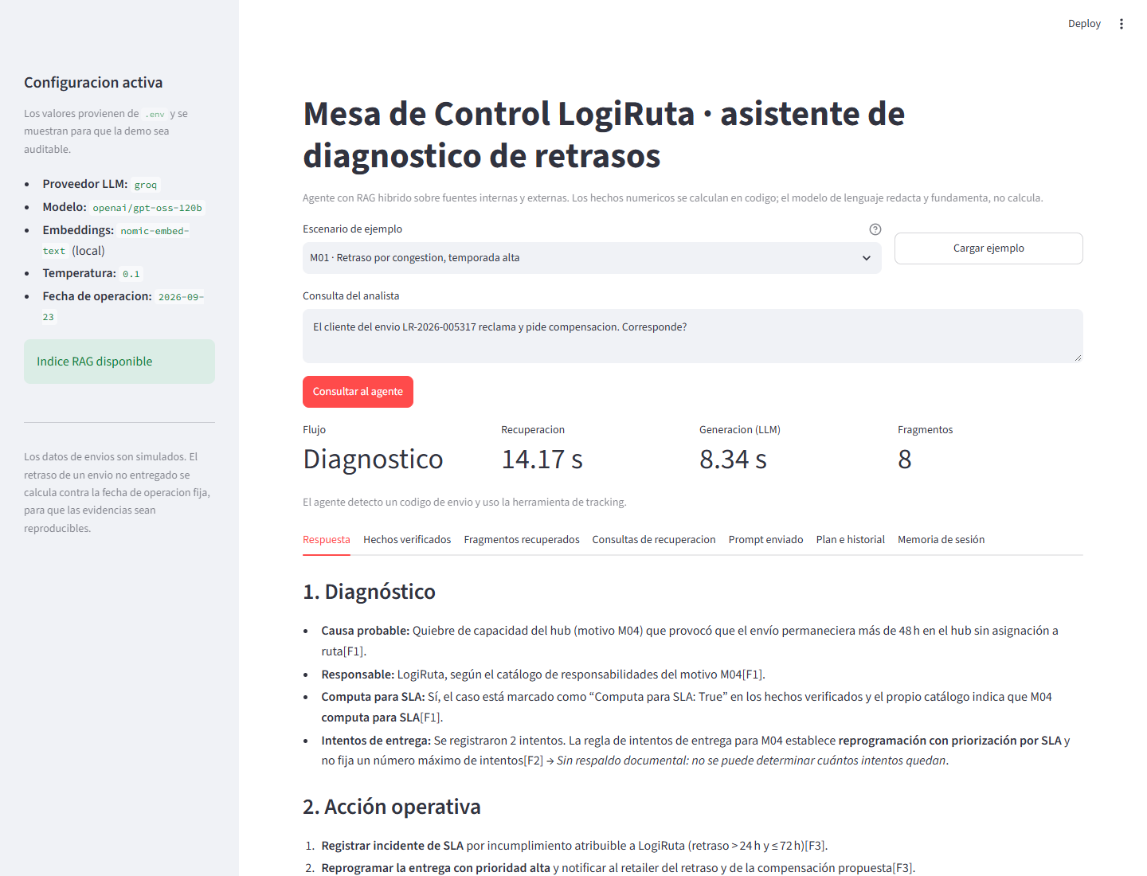
Figura A1. Respuesta diagnóstica generada por Groq con referencias a fuentes.
Anexo A Capturas de Streamlit 2 de 4
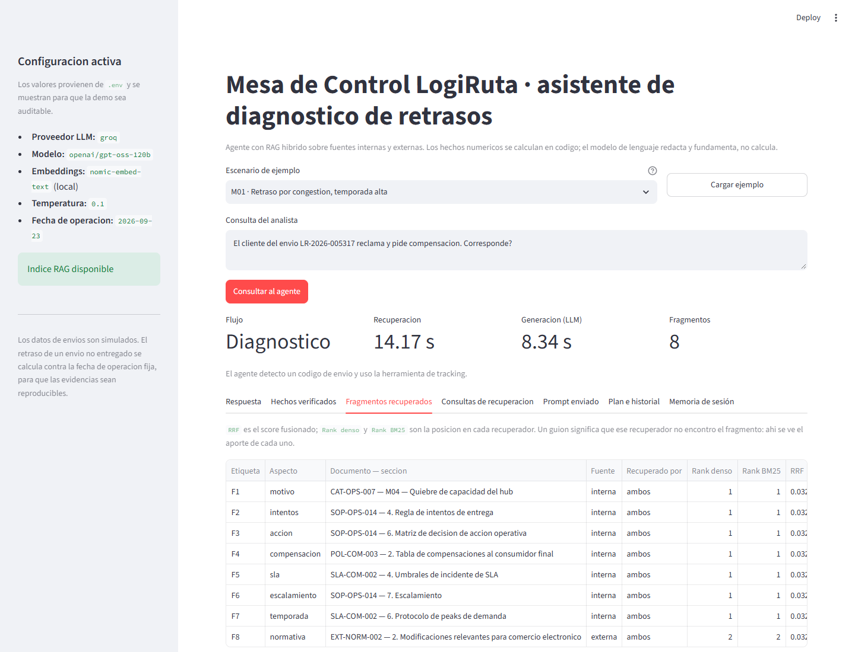
Figura A2. Fragmentos recuperados mediante RAG híbrido.
Anexo A Capturas de Streamlit 3 de 4
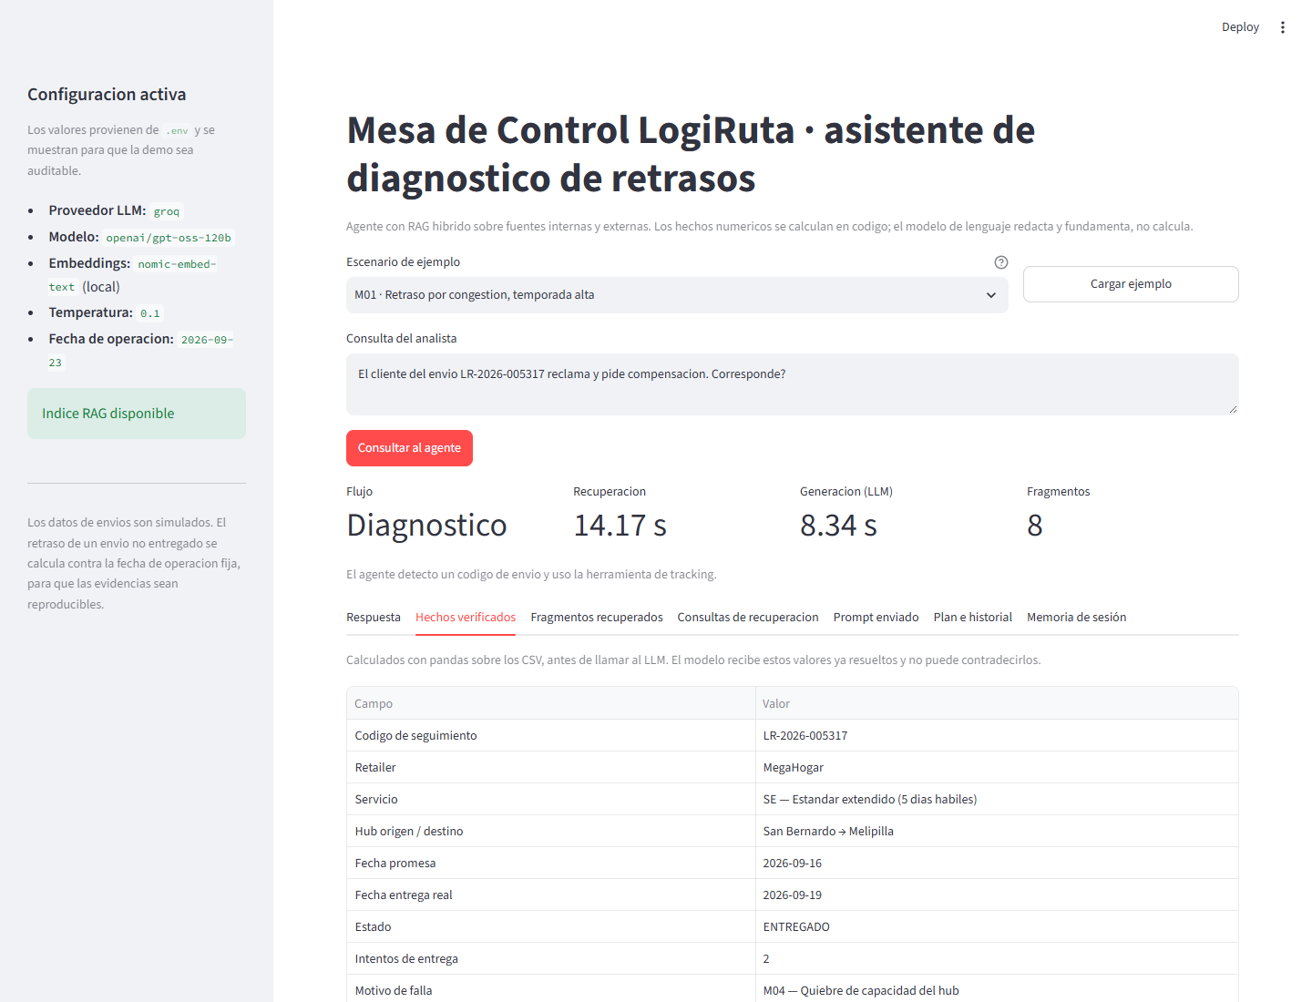
Figura A3. Hechos verificados desde el tracking simulado.
Anexo A Capturas de Streamlit 4 de 4
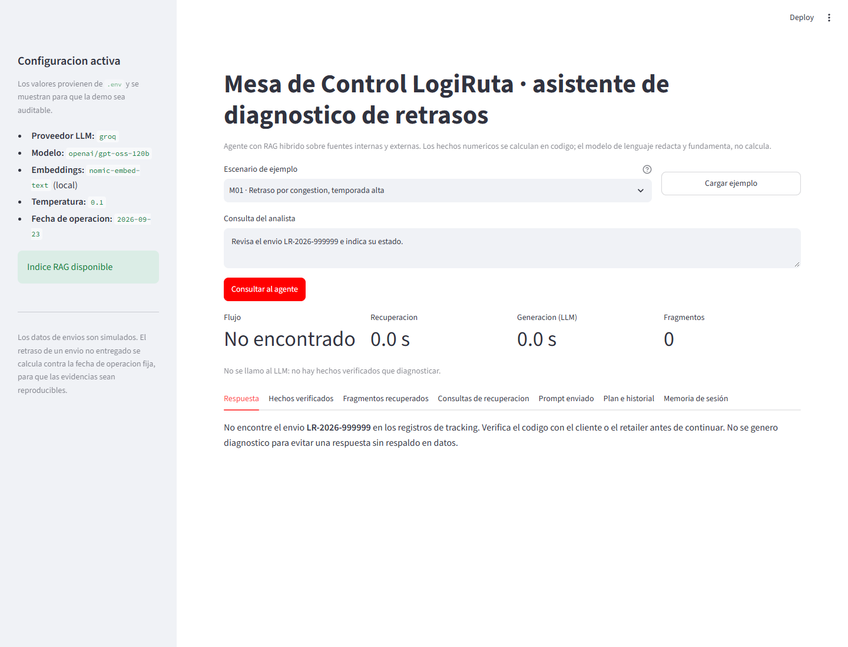
Figura A4. Código inexistente; el flujo no invoca al LLM.

